高考常考的几个化学用语
河北省宣化县第一中学 栾春武 邮编 075131
联系电话： 15931311290 QQ： 274799672 E-mail：luancunwu@126.com
近几年高考中，频频出现表示物质组成、结构的化学用语，由于有的同学在复习时没有引起足够的重视，导致常常丢分，现将几个常考的表示物质组成、结构的化学用语归纳如下，供同学们复习时参考：
一、实验式：又叫最简式，是用来表示组成物质的最简原子个数整数比的化学式。最简式在有机化学中应用最多，如乙烷的最简式为CH₃、甲醛、乙酸、葡萄糖的最简式均为CH₂O。
二、化学式：是用元素符号和数字的组合来表示物质组成的式子。对于分子晶体来说，即为分子式，对于离子晶体和原子晶体来说，因为其中不存在分子，化学式只表示其中的离子或原子（最简）个数比。如NaCl、SiO₂等。
三、结构式：是用一条短线表示一对共用电子的图示式，来表示分子中所有原子的结合方式和排列顺序（不表示空间结构），如氮气：N≡N。乙醛：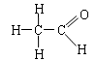 等。
四、结构简式：是省略碳碳单键或碳氢单键等短线，或者说是简化碳碳单键和碳氢键突出官能团的式子，如乙醇：CH₃CH₂OH、乙醛：CH₃CHO、乙酸CH₃COOH、苯酚：C₆H₅OH等，有机物一般用结构简式来表示。
注意：①有机化学中在表示乙醇、苯酚、乙酸等的结构式时，“－OH”可作为一个整体出现；②离子键不能用结构式或结构简式表示（因为离子键不能用短线表示）如CH₃CH₂ONa不能写成CH₃CH₂O－Na。
五、电子式：在元素符号周围用小点或×来表示粒子最外层电子的式子，如：
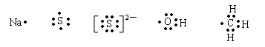
注意：常考易错的电子式有以下几种情况：
1．混淆离子化合物与共价化合物电子式的区别：如将氯化钠、氯化铵和水的电子式：
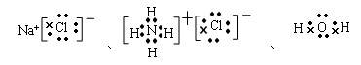错写成：
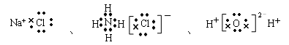
2．电子式的书写不完整：如将四氯化碳和氮气的电子式：
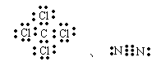 错写成： 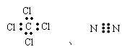。
3．电子式的书写不规范：如将氯化镁和氮气的电子式：
Cl
Mg²⁺
Cl
Cl
Mg²⁺
2
、 、 错写成： 、 。
N
N
N
N

4．电子式的书写不符合原子的成键规则：如将次氯酸和二氧化碳的电子式：
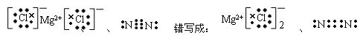。
5．电子式的其它书写错误：如将羟基： 错写成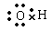。
六、键线式：是将有机物中的碳、氢元素符号省略，只表示分子中键的的连接情况，每个拐点或终点均表示有一个碳原子，称为键线式。如1，3－丁二稀丙烯的键线式： 、
维生素A的键线式：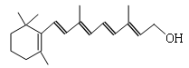。
七、原子或离子结构示意图：表示原子或离子核电荷数和核外电子分层排布情况示意图。
八、球棍模型：球棍模型是一种用来表现分子的三维空间分布的分子模型。在球棍模型中，“棍”代表共价键，“球”代表成键原子。球棍模型还能表示分子的键角以及成键原子的大小。
九、比例模型：是用来表现分子三维空间分布的分子模型，是球棍模型的进一步发展，可显示更为真实的分子外形，但很难从模型中看见化学键的键角。
十、应注意的几个问题：
1．羟基是不带电核的原子团，可表示成：－OH，氢氧根是带一个单位负电荷的阴离子，可表示成OH－，其电子式为：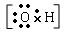。
2．书写官能团时忽视“－”，如将醛基（－CHO）错写成CHO
3．有机物官能团的书写方向变化时，原子的书写顺序随之变化，也就说要注意原子间的链接方式。如醛基可写成－CHO或OHC－，但不能写成HOC－；硝基－NO₂不能写成NO₂－，而应该写成O₂N－。
【例题1】（2014·江苏高考2）下列关于化学用语的表示正确的是
A．过氧化钠的电子式：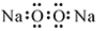
B．质子数为35、中子数为45的溴原子：80 35Br
C．硫离子的结构示意图：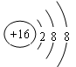
D．间二甲苯的结构简式：
解析：过氧化钠是离子化合物，电子式为：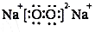，A错误；在表示原子组成时，元素符号的左下角表示质子数，左上角表示质量数。因为质子数和中子数之和等于质量数，因此质子数为35、中子数为45的溴原子可表示为80 35Br，B正确；硫离子的结构示意图为，C错误；是对二甲苯，间二甲苯的结构简式为： 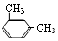，D错误；
答案：B
【例题2】（2013·江苏高考2）下列有关化学用语表示正确的是
A．丙烯的结构简式：C₃H₆ B．氢氧根离子的电子式：
C．氯原子的结构示意图： D．中子数为146、质子数为92 的铀(U)原子¹⁴⁶ ₉₂U
解析：本题考查化学用语，难度较小。A选项，结构简式中必须体现碳碳双键；B选项，正确；C选项，氯原子最外层7个电子；D选项，元素符号左上角数字是质量数，等于质子数加中子数，错误。故选B项。
答案：B
【例题3】（2012·江苏高考2）下列有关化学用语表示正确的是
A. 乙酸的结构简式： C₂H₄O₂ B. F－的结构示意图：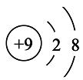
C. 中子数为20的氯原子：₁₇²⁰Cl D. NH₃的电子式：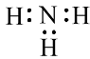
解析：有关化学用语常涉及常见物质的组成和结构，尤其是一些常见物质电子式、结构式、结构简式及模型等等，内容比较基础。
答案：B
【例题4】（2012·海南化学卷9）下列有关化学用语使用正确的是
A. NH₄Br的电子式：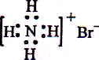 B. S^{2－}的结构示意图：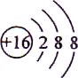
C. 乙酸的分子式： CH₃COOH D. 原子核内有l8个中子的氯原子：
解析：本题考查常用化学用语：电子式、离子结构示意图、分子、核素的表示，考查考生的识记能力。A选项中的Br－漏掉了8个电子，应为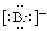；C选项中是乙酸的结构简式而非分子式。
答案：B、D
【例题5】（2011江苏高考2）下列有关化学用语表示正确的是
A. N₂的电子式： B. S^{2－}的结构示意图：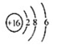
C. 质子数为53，中子数为78的碘原子：131 53I
N
N
D. 邻羟基苯甲酸的结构简式：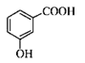
解析：有关化学用语常涉及常见物质的组成和结构，尤其是一些常见物质电子式、结构式、结构简式及模型等等，内容比较基础。N₂的电子式应该是：S^{2－}的结构示意图应该为：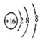， 邻羟基苯甲酸的结构简式应该是：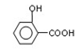。
答案：C

【例题6】（2011上海4）下列有关化学用语能确定为丙烯的是
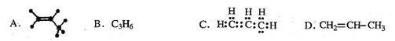
解析：A属于球棍模型，但不一定是含有H的化合物；B可能是环丙烷；C中电子式少一个氢原子。
答案：D
【例题6】（2014上海23-27）合成氨工艺的一个重要工序是铜洗，其目的是用铜液[醋酸二氨合铜（Ⅰ）、氨水]吸收在生产过程中产生的CO和CO₂等气体。铜液吸收CO的反应是放热反应，其反应方程式为：
Cu(NH₃)₂Ac + CO + NH₃[Cu(NH₃)₃CO]Ac
完成下列填空：
（1）如果要提高上述反应的反应速率，可以采取的措施是______________。（选填编号）
a．减压 b．增加NH₃的浓度 c．升温 d．及时移走产物
（2）铜液中的氨可吸收二氧化碳，写出该反应的化学方程式：__________________
（3）简述吸收CO及铜液再生的操作步骤（注明吸收和再生的条件）：___________
（4）铜液的组成元素中，短周期元素原子半径从大到小的排列顺序为：_______________。
其中氮元素原子最外层电子排布的轨道表示式是：_________________________。
通过比较：_____________________可判断氮、磷两种元素的非金属性强弱。
（5）已知CS₂与CO₂分子结构相似，CS₂的电子式是：________________。
CS₂熔点高于CO₂，其原因是：___________________________。
解析：（1）a．减压，导致反应物的浓度降低，反应速率减慢；b．增加NH₃的浓度，增大了反应物的浓度，反应速率加快；c．升温，化学反应速率加快； d．及时移走产物，降低了生成物的浓度，反应速率减慢。（2）铜液中的氨水（碱性）能与CO₂发生反应，当CO₂适量时发生的反应为2NH₃+CO₂+H₂O→(NH₄)₂CO₃，当CO₂过量时发生的反应为 (NH₄)₂CO₃+ CO₂+H₂O→2 NH₄HCO₃；（3）由化学方程式“Cu(NH₃)₂Ac + CO + NH₃ [Cu(NH₃)₃CO]Ac ”以及“铜液吸收CO的反应是放热反应”可知，该反应是体积减小的放热反应，因此吸收CO最适宜的条件是低温高压，即①低温加压下吸收CO；②然后将铜洗液转移至另一容器中；③高温低压下释放CO，然后将铜洗液循环利用。（4）铜液的组成元素中属于短周期元素有C、H、O、N，根据原子半径变化规律可知，原子半径C＞N＞O＞H；氮元素原子最外层有5个电子，根据核外电子排布的规律可知最外层排布的轨道式是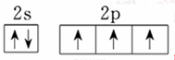；比较元素的非金属性强弱，我们可以通过比较元素气态氢化物低温稳定性或者元素最高价氧化物的水化物的酸性进行判断。（5）根据题目中的信息“CS₂与CO₂分子结构相似”，根据CO₂的电子式（）可以写出CS₂的电子式（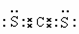）；因为“CS₂与CO₂分子结构相似”，对于组成和结构相似的物质，相对分子质量越大（分子间作用力就越强），熔沸点就越高，所以CS₂的熔沸点高于CO₂。
答案：（1）bc；（2）2NH₃+CO₂+H₂O→(NH₄)₂CO₃ (NH₄)₂CO₃+ CO₂+H₂O→2NH₄HCO₃；（3）①低温加压下吸收CO；②然后将铜洗液转移至另一容器中；③高温低压下释放CO，然后将铜洗液循环利用；（4）C＞N＞O＞H；；NH₃和PH₃的稳定；（5） CS₂和CO₂都是分子晶体，CS₂相对分子质量大，分子间作用力大。

